MANUAL DE CONEXION DE PERLA ASIATICA



En este manual les mostraremos como conectar la máquina Perla Asiática.

1.-A continuacion se les mostraran todos los arneses con los que cuenta la máquina y se enumerarán para facilitar su conexión.

ARNES 1 ARNES 2
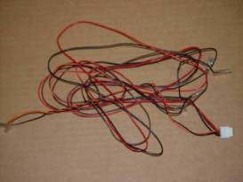
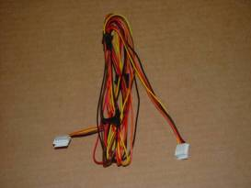

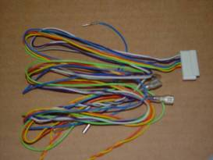
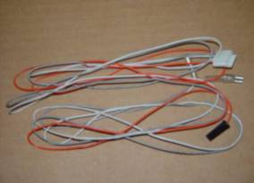
ARNES 3 ARNES 4

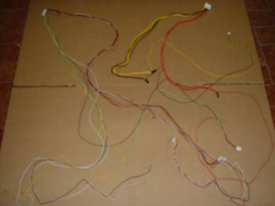
ARNES 5

2.-Enseguida te mostraremos todos los componentes sin conectar para que los puedas ubicar a la hora de conectar cada arnés.
MONEDERO BOTONES DE INICIO Y APUESTA
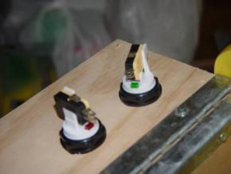
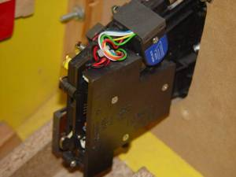
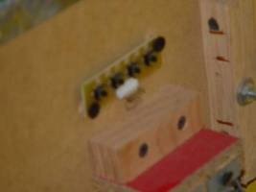
SWITCHS PARA CONFIGURACION Y RESETEO DE LA MAQUINA

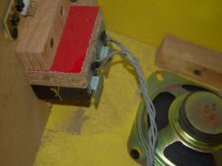
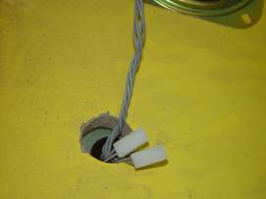
CONTADORES

BOCINA PENDULO
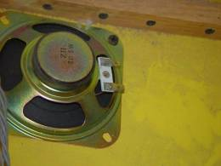
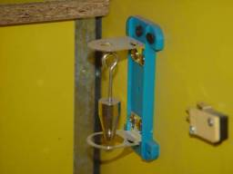

MICRO SWITCH (PARA ACTIVAR EL HOPPER) RELEVADOR
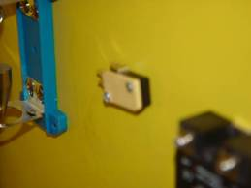
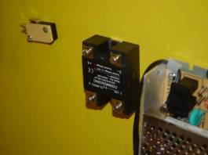

FUENTE DE PODER
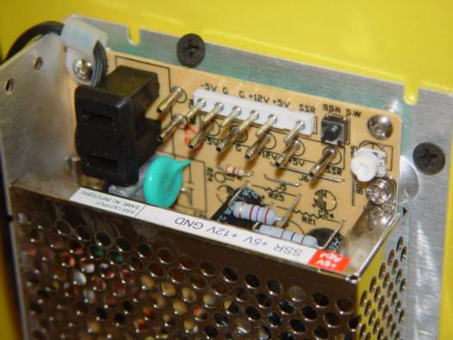

ANTI SHOCK (EN ALGUNOS CASOS PUEDE SER DIFERENTE)
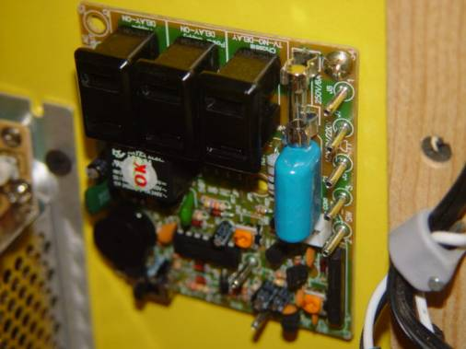

CONECTORES DE LA TABLILLA
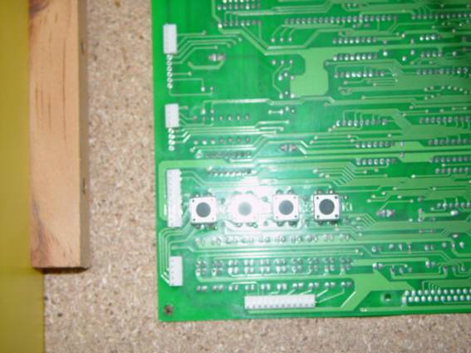
CONECTOR 1

CONECTOR 2

CONECTOR 3

CONECTOR 4

CONECTOR 5

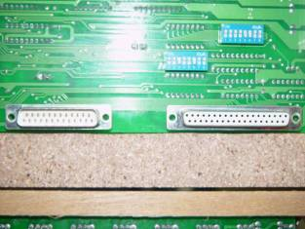
CONECTOR 6

CONECTOR 7

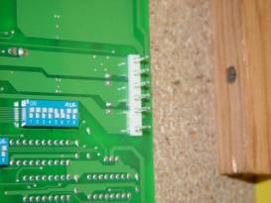
CONECTOR 8

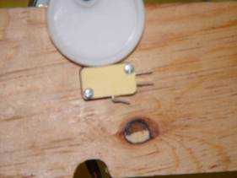
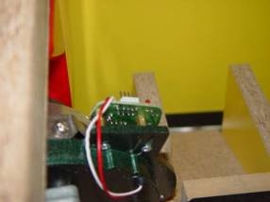
HOPPER MICRO SWITCH DEL MOTOR

BOTONES DE RESETEO DE CREDITOS, LLAVE PANTALLA DEL BONO
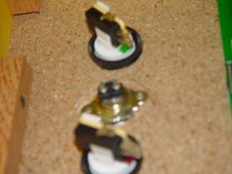
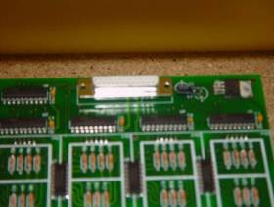
Y PAGAR.

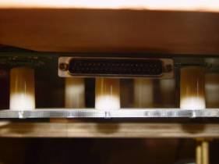
CONECTOR DE LA PLATAFORMA DE PELOTAS

3.-En este punto empezaremos con el armado de la maquina.

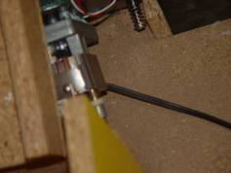
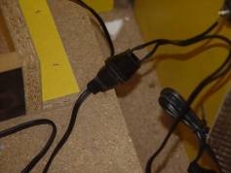
a) Primero vamos a conectar el cable de corriente del Hopper así como se muestra a continuación.

Estos cables van hacia el relevador conectados como se muestra en la imagen.
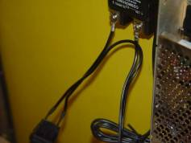
Cable 2
Cable 1

Después el otro extremo del cable va hacia el anti shock conectado como se muestra en la siguiente imagen.
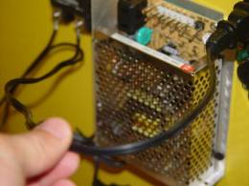
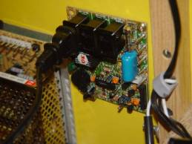

b) Tomaremos el arnés numero 1 y conectaremos un extremo del arnés en el conector de los switchs de configuración.*
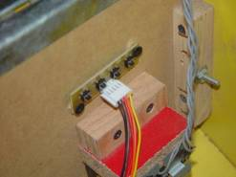
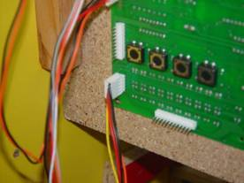
Y el otro extremo en el (conector 4) de la tablilla de la véase la imagen.
*

c) Tomaremos el arnés numero 2 el cual uno de los extremos va hacia los botones de inicio y apuesta, deberán ir conectados como se muestra en la imagen de lo contrario no funcionaran.
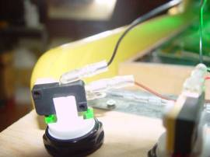
BOTÒN DE APUESTA
Cable negro.

Cable café.

El de abajo no conectado.

BOTÒN DE INICIO
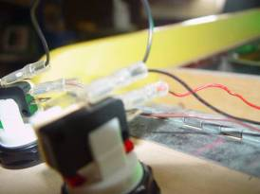
Cable negro.
Cable rojo.

El de abajo sin conectar.
Otro extremo del arnés va hacia el botón de pagar conectado como se muestra en
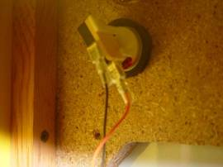
la imagen.
BOTÒN DE PAGAR
Cable negro.
Cable naranja.

El de abajo sin conectar.

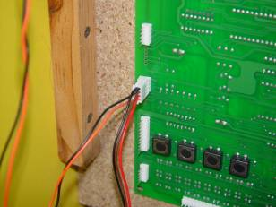
El último extremo del arnés va hacia el conector 2 de la tablilla como se ve en la imagen.

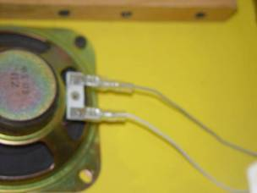
d) Tomaremos el arnés numero 3, este arnés tiene varios extremos un extremo va hacia la bocina conectado como se ve en la imagen.

Cable gris.
Cable blanco.

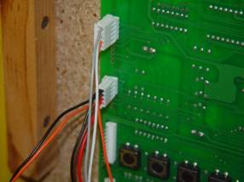
Otro extremo va hacia la tablilla en el (conector 1) y el último cable naranja va hacia la fuente de poder, como se muestra en las imágenes.
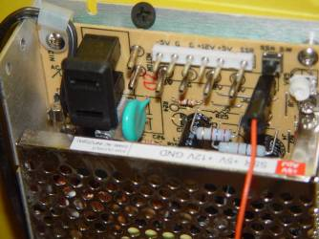

Conector 1

Cable naranja.
En la primera punta de derecha a izquierda. (Debajo dice SSR).

c) EL siguiente arnés es el (numero 4) este tiene varios extremos el primer extremo va hacia el botón de reseteo de créditos y hacia la llave. Como se muestra conectado en la imagen.

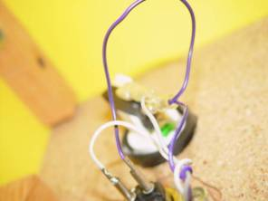
Cable blanco.
Cable morado.
Cable blanco.
Cable morado.
El de abajo no va conectado.

Otro extremo del arnés va hacia el péndulo conectado de esta manera.
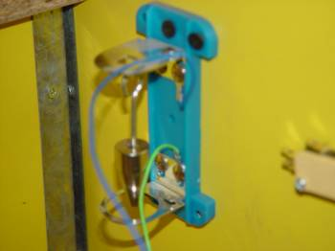
Cable azul

Cable verde limón.

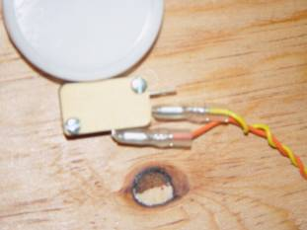
Otro par de cables va hacia el micro switch del motor conéctese como se ve a continuación.
Sin conectar.

Cable amarillo.

Cable naranja.
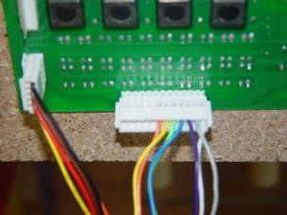
El ultimo extremo del arnés va hacia la tablilla ensamblado en el conector (numero 5) véase la imagen.

Conector.

d) Por ultimo conectaremos el ultimo arnés el (numero 5) este es el más grande y de mayor dificultad, en este arnés van las conexiones de la corriente así que se debe conectar con exactitud y cuidado.

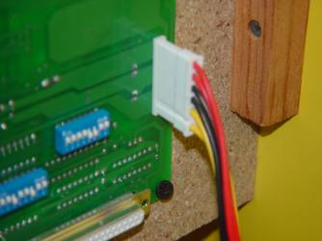
Primero conectaremos un extremo del arnés en el conector (numero 8) esto es fácil.

Conector

El siguiente conjunto de cables va hacia la fuente de poder especificaremos algunos puntos a continuación.

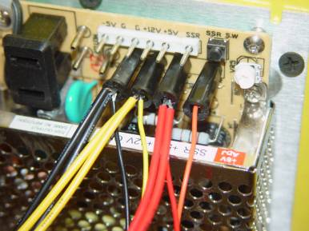
Cable negro.

Cable amarillo.

Cable rojo.

Debajo de los conectores de la fuente dicen unas letras a continuación se les dirán cuales son para mayor exactitud.
Cable negro ----tiene que decir --- G
Cable amarillo----tiene que decir--- +12v
Cable rojo ----tiene que decir---+5v
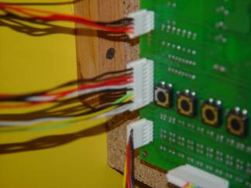
Otro extremo va hacia el conector (numero 3) como se muestra en la imagen.

Conector.

REELEVADOR
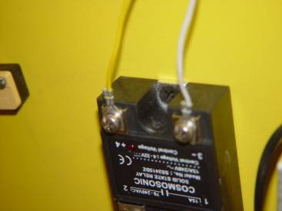
Otro de los extremos se conectara en el relevador necesariamente como se muestra en la imagen de lo contrario la maquina fallará.

Cable blanco
Cable amarillo en -3
En el +4

(Los signos pueden cambiar pero los números no así que conecten con base a los números)
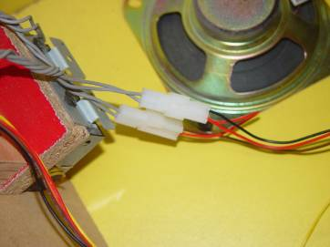
El siguiente conjunto de conectores va hacia los CONTADORES los cuales se insertan en los conectores del arnés.
Contadores.

Conectores.

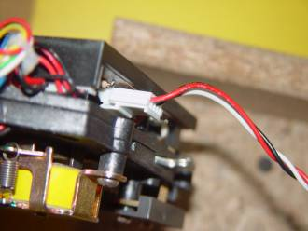
El siguiente conector del arnés va hacia el monedero conectado de esta manera.

Monedero.

Conector.
Cables rojo, negro, blanco

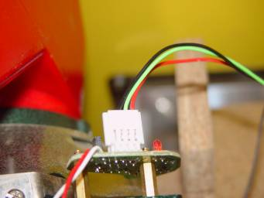
Otro conector del arnés se conecta en el sensor del Hopper como se ve a continuación.

Sensor Hopper.

Conector.
Cables rojo, verde, negro

El siguiente conector es muy pequeño y va hacia una tablilla pequeña que esta en la plataforma de pelotas. Conectar como se muestra en la imagen.
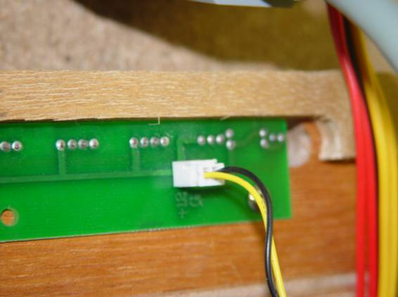
Cable amarillo, cable negro.

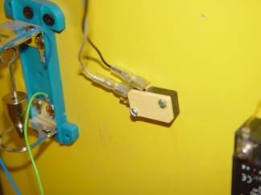
Por ultimo otro par de cables se conecta en el micro switch (activador del Hopper).

Cable negro.

Cable blanco.

No conectado.

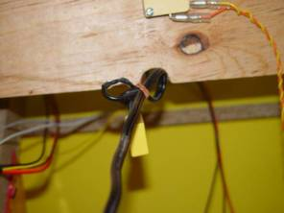
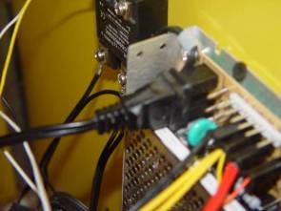
e) En este punto conectaremos otro conjunto de cables que no son arneses.
Para empezar conectaremos la corriente del motor como se muestra en la imagen.

Cable del motor. Va conectado hacia la fuente de poder.
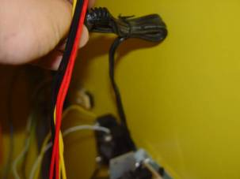
Ahora conectaremos el cable de corriente de la fuente de poder en el anti- shock. CONECTOR DE LA FUENTE DE PODER.
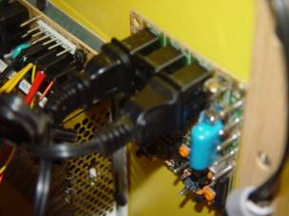
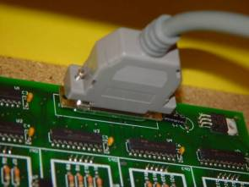
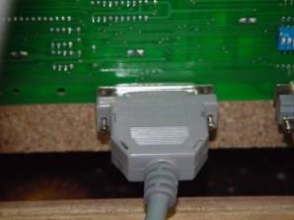
Este conector es muy fácil de conectar viene de la pantalla del bono hacia la tablilla en el conector (numero 6)

PANTALLA DEL BONO. Conector de la tablilla.
Otro conector parecido viene desde el tablero de las pelotas hacia la tablilla, conectado de esta forma.
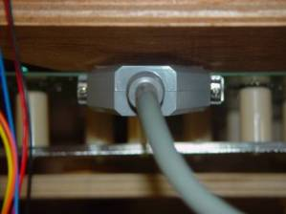
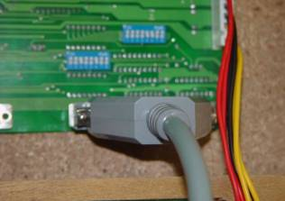

TABLERO Conector.

Por último conectaremos el cable de corriente en el anti-shock , y además el botón de encendido.

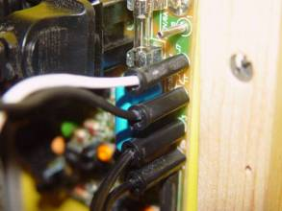
La corriente se conecta así.
Cable blanco de el conector de
Corriente.
Cable negro de el conector de
Corriente.
Cable negro del botón de encendido.

Cable negro del botón de encendido.

Botón de encendido. Sin conectar
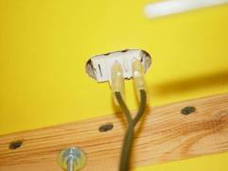
Cable negro del botón de encendido.

Cable negro del botón de encendido.

*Los cables del botón de encendido pueden invertirse no importa cual vaya primero.

Con esto terminamos el manual de conexión esperamos y les sea de gran ayuda al momento de armar la máquina.
*cualquier conexión que se haga incorrecta puede dañar la tablilla, por favor siga las instrucciones cuidadosamente.
*No nos hacemos responsables en malas conexiones.

